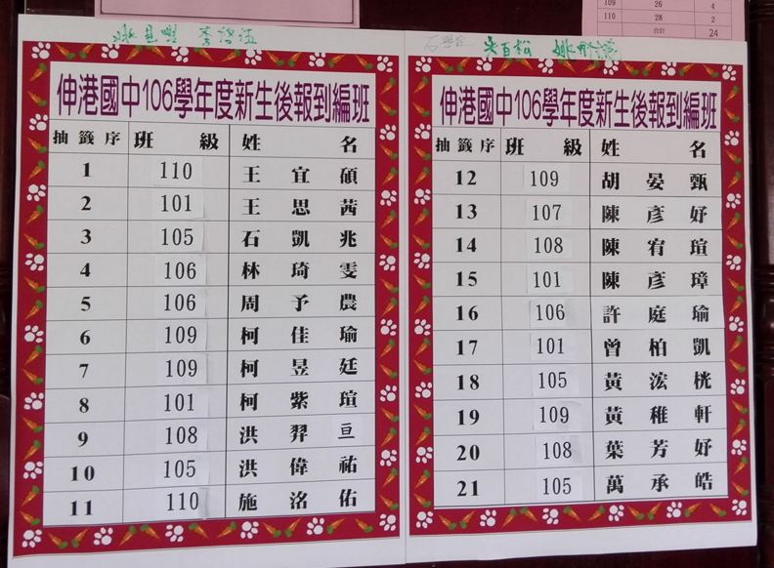
伸港國中106學年度新生後報到編班結果

